DOCUMENTO PROVISIONAL

REFERENCIA DISEÑO

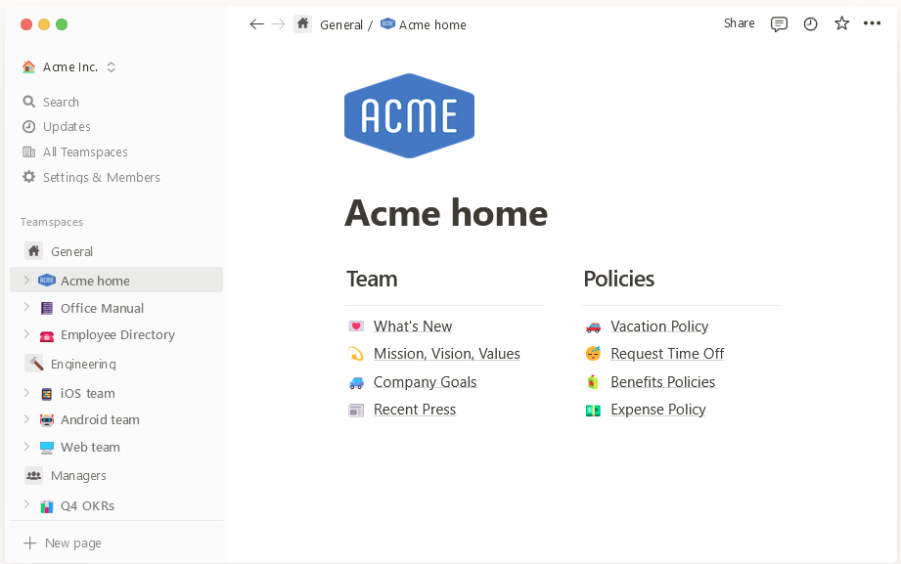

USO DE LA APLICACIÓN

El usuario crea una entrada por cada contenido audiovisual que haya consumido (el botón está en la parte inferior izquierda).

Al darle a crear, pondrá el título de lo que quiera reseñar, una imagen (si hubiese una api para que se pusiese sola sería optimo), una nota, la categoría de contenido que es (nosotros recomendaremos unos de base, serie, pelicula, juego, libro... pero el usuario puede añadir sus propias categorias), información de si está en proceso de verla o ya la ha acabado y toda la reseña en sí.

Una vez creada, se añadirá a una lista donde se ordenarán en base a los filtros activos, por ejemplo, mostrar solo películas orden ascendente o mostrar todo orden descendente.

En el menú de la izquierda, se elige que quieres mostrar por pantalla, si las series, los libros, los juegos, todo...

